Asistentes:  ALGAR CANTERO, Jesús José.  CHACÓN RODRÍGUEZ, Manuel.  CONTRERAS LÓPEZ, Antonia.  GARCÍA ROJAS, Antonio María.  ROLDÁN ALCÁNTARA, Leonardo.  CASTRO ROMERO, Julián.  GARCÍA-GIRALDA RODRÍGUEZ, Cecilia.  GUERRERO CABRERA, Manuel.  GUZMÁN MORAL, Salvador. | En el IES Aguilar y Eslava, siendo las 11´30 horas del día 18 de noviembre de 2019, se reúnen las personas relacionadas al margen para celebrar la reunión constitutiva del Grupo de Trabajo: EL MUSEO AGUILAR Y ESLAVA COMO RECURSO EDUCATIVO (II), con el siguiente orden del día.  1. Informe del Coordinador.  2. Presentación del proyecto inicial.  3. Ruegos y preguntas.

El/La coordinador/a del Grupo de Trabajo inicia la reunión a la hora arriba indicada dando paso al desarrollo del orden del día, donde se tratan los siguientes aspectos:
1. En primer lugar el coordinador, agradece la presencia y el compromiso de los profesores y profesoras que intervendrán o en su caso, continuarán en este GT.
2. A continuación informa que reconocimiento de nuestro centro como Instituto Histórico Educativo de Andalucía en 2018 justificó la necesidad de constituir un GT, que surgió a instancias tanto del centro, como del profesorado. Además, el IES Aguilar y Eslava y su Fundación cuentan desde 2007 con una instalación museográfica donde se expone buena parte de este patrimonio histórico educativo. De esta forma el GT: EL MUSEO AGUILAR Y ESLAVA, COMO RECURSO EDUCATIVO constituido desde el curso 2018-2019 y como continuación en este curso 2019-2020 se dirige a fomentar contenidos de tipo transversal de la educación infantil, primaria, especial y secundaria tanto para nuestros alumnos como los que nos visitan, reconociendo, destacando y dando visibilidad a nuevas formas de enseñanza y actividades que contribuyan a promover actividades creadoras, estimulan capacidades creativas en el aprendizaje y educa en el respeto al patrimonio y las personas.
El objetivo general que pretendemos alcanzar es el de contribuir a la concienciación entre nuestra comunidad educativa de la importancia del patrimonio histórico-educativo y teniendo como referencia el Museo Aguilar y Eslava, y para ello se planteamos diferentes objetivos específicos, que afectan al profesorado, alumnado y al propio centro.
Las actividades del GT tendrán una repercusión directa en el aula y se realizará de forma cooperativa, activa y colaborativa por parte de los integrantes del mismo. Realizaremos reuniones con una periodicidad de al menos, donde se planteará la participación de los diferentes profesores y grupos de alumnado.
Para este curso 2019-2020 se proponen las siguientes actuaciones:
- Visitas Museo Aguilar y Eslava, Exposición: Alcalá-Zamora en las portadas del Diario AHORA. (Todo el curso).
- Presentación libro Conversaciones con Alcalá-Zamora. Entrevistas en la prensa (1914-1936), coescrito por Francisco Durán Alcalá y José Luis Casas Sánchez. Patronato Alcalá-Zamora, Priego de Córdoba. (23, octubre 2019).
- Visitas Museo Aguilar y Eslava, Exposición: Libros Ilustrados de la Biblioteca Histórica Aguilar y Eslava. (Todo el curso).
- Celebración del Día de las Escritoras. (Octubre, 2019).
- Museo Aguilar y Eslava, Lectura colectiva Día del Libro (Semana del 23 de Abril, 2020).
- Día Internacional de los Museos, Conferencia: 'LA LUZ DE LAS ESTRELLAS: LO QUE EL OJO NO VE' por José Antonio Mañas de Museo de la Educación de Málaga. (21, mayo 2020).

3. Ruegos y preguntas.
El coordinador plantea que, inicialmente, salvo que sea necesario, se realizará una reunión al trimestre; y que para mantener un contacto directo y más fluido se constituirá un grupo WhatsApp.
Y sin más asuntos que tratar, se levanta la sesión a las 12´30 h.

Cabra, a 18 de noviembre de 2019
El/La Coordinador/a del GT:
EL MUSEO AGUILAR Y ESLAVA COMO RECURSO EDUCATIVO
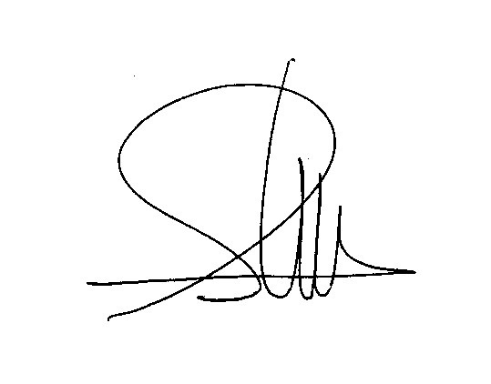

Fdo. Salvador Guzmán Moral

